Итоговый урок в 6 классе
Тип урока: математическое соревнование
Цель:
- Проверка знаний, основных умений и навыков учащихся по курсу 6-го класса;
- Развитие логического мышления;
- Воспитание познавательной активности, чувство ответственности, коллективизма.

Задачи: - Повторить материал за курс 6-го класса;
- Привить интерес к математике.
Оборудование: - Карточки с названиями конкурсов
- Блок-схемы (на 2 варианта)
- Карточки с заданиями для конкурсов:
  - «Узнай-ка»
  - «Лучшие счетчики»
  - «Конкурс капитанов»
  - «Соображай-ка»
  - «Конкурс художников».
- Листочки для выполнения задания.

Этап | Ход урока | Примечание
1.  2.  3.  4.  5.  6.  7. | Оргмомент.  Решите блок-схему:  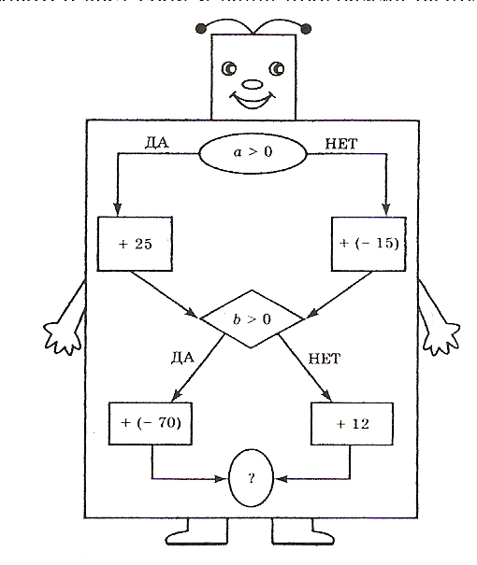  - Здравствуйте ребята, садитесь. Как вы уже заметили, у нас урок сегодня пройдет в необычной форме – в виде математической соревновании.  - Мы сегодня разделились по звеньям, т.е. на 4 команды, у каждой команды есть название и капитан.  Давайте посмотрим готовность каждой команды: на столах лежит стопка заданий, который не один из членов команды не трогает, если кто-то из членов команды будет брать задания без разрешения, баллы команды члены жюри могут снять. Раздавать эти задания будет капитан по моей команде. У каждого есть листочки, на котором вы будете выполнять задание, ответы будут проверять жюри.  -Так как в команде разное количество человек, то оценивать будем 4 лучших работ.  Конкурс «Осторожно, блок-схемы»  Капитаны раздают фиолетовые листочки одну на двоих. Решаете по вариантам.  В-1: а=17; В-2: а=-25 (Смотри в приложении конспекта)  Посмотрим на блок-схему, вместо а подставляете число своего варианта, выполняете задание. Если правильно выполните задание, то получите 1 балл.  В-1:  - 17>0  - да  - 17+25  - 42  - 42>0  - да  - 42+(-70)  -28  В-2:  - -25>0  - нет  - –25+(-15)  - –40  - –40>0  - нет  - –40+12  -28  Конкурс «Узнай-ка»  Капитаны раздают синие листочки к каждому. Каждый выполняет самостоятельно.  Вычислите длину тела бобра в дм?  Узнать длину тела бобра в дм вам поможет удивительный квадрат:  - Из 1-й строки выберите наименьшее число;  - Из 2-й строки выберите наибольшее число;  - Из 3-й строки выберите не наименьшее, не наибольшее число;  - Найдите разность этих чисел:  Ответ:  Вы нашли длину тела бобра.  Конкурс «Лучшие счетчики»  Капитаны раздают белые листочки, выполняете самостоятельно.  Вычислите:  - (-17- (-23) + 47-19 + (-24)) : (-20 - (-11) + 4)  - –2,8 : (-0,14) – (-0,4) : 0,2 +3,6 : (-0,06)  Дополнительно  3. –1,5 : (-0,01) + (-4,9) : 0,07 – (-7,2) : (-0,2)  - Если кто-то закончил, то выполните 3 задание, за это выполните дополнительное очко.  «Конкурс капитанов»  Сейчас конкурс капитанов. Приглашаем капитанов к доске. Каждый из вас берет листочки с заданиями, читает вслух. Все слушаем внимательно, если капитаны ответят правильно, и без помощи команды, то получит 2 балла, а если помогает команда, то получит 1 балл.  - Закончите предложение:  Наибольшее натуральное число, на которое делится без остатка числа а и в, называют…  - Закончите предложение:  Наименьшим общим кратным натуральных чисел а и в называют наименьшее натуральное число, которое…  - Закончите предложение:  Натуральные числа называют взаимно простыми, если…  - Закончите предложение:  Делением числителя и знаменателя на их общий делитель, отличный от единицы, называют…  Конкурс «Соображай-ка»  Капитаны раздают розовые листочки к каждому.  Реши уравнения:  - 3(4х - 8) = 3(х-2)  - – 4(-z + 28) = z+17  Дополнительно  - – 3,2 n + 4,8 = -2(1,2n + 2,4)  Конкурс художников.  Капитаны берут желтые листы и листы с координатной плоскостью. Вам нужно по данным координатам точек нарисовать рисунок на координатной плоскости хОу. Если правильно выполните задание, то у вас получится красивый рисунок.  Листочки с координатами в приложении.  Подведение итогов: награждение грамот. | Оценивается: в 1 балл. 4 члена жюри подсаживаются к каждой команде, проверяют ответы, баллы записывают на доску.  Оценивается в 1 балл. Как только выполнили задание, ответы проверяет жюри.  Каждый член команды выполняет самостоятельно два примера. «Лучшие счетчики» могут принести команде дополнительно 2 очка за решение третьего примера. Оценивается в 2 балла  Карточки в приложении.  Оценивается в 2 балла.  Оценивается в 3 балла.
  4,98 | 6,3 | 3$\frac{3}{5}$
  -2,9 | -2,7 | -98,1
  -3,7 | -4$\frac{1}{\text{10}}$ | 1$\frac{2}{\text{98}}$

Приложение конспекта
Жюри:
ДдллНазвание конкурса | Ответ | Балл за задание | Сумма баллов
- Блок-схема
- «Узнай-ка»
- «Лучшие счетчики»
- Конкурс капитанов.
- «Соображай-ка»
- Конкурс художников.
- «Смекай»

На доске:
Название конкурсов | Цвета заданий | Название команд

Блок-схемы
Узнай-ка
Лучшие счетчики
Конкурс капитанов
Соображай-ка
Конкурс художников
Смекай
Итог:

Конкурс «Узнай-ка»
Вычислите длину тела бобра в дм?
Узнать длину тела бобра в дм вам поможет удивительный квадрат:
Команда:

4,98 | 6,3 | 3$\frac{3}{5}$
-2,9 | -2,7 | -98,1
-3,7 | -4$\frac{1}{\text{10}}$ | 1$\frac{2}{\text{98}}$
- Из 1-й строки выберите наименьшее число;
- Из 2-й строки выберите наибольшее число;
- Из 3-й строки выберите не наименьшее, не наибольшее число;
- Найдите разность этих чисел:
Ответ:
Вы нашли длину тела бобра.

Конкурс «Лучшие счетчики»
Вычислите:
- (-17- (-23) + 47-19 + (-24)) : (-20 - (-11) + 4)
- –2,8 : (-0,14) – (-0,4) : 0,2 +3,6 : (-0,06)

Дополнительно

–1,5 : (-0,01) + (-4,9) : 0,07 – (-7,2) : (-0,2)

Конкурс «Соображай-ка»
Реши уравнения:
- 3(4х - 8) = 3(х-2)
- – 4(-z + 28) = z+17
Дополнительно

- – 3,2 n + 4,8 = -2(1,2n + 2,4)

Конкурс «Смекай»

Упростите выражения:
- –3х + 4у + 8х – 11у
- 7а + 8в – 9а + в – 11

Дополнительно
- –0,5(-2х + 4) – 2(10 - х)

Конкурс «Победи пропорцию»
- 4$\frac{2}{5}$ : х = 8$\frac{4}{5}$ : 2$\frac{1}{2}$
- 6$\frac{1}{2}$ : х = 6$\frac{5}{6}$ : 4,1

Конкурс капитанов
Закончите предложение:
Наибольшее натуральное число, на которое делится без остатка числа а и в, называют…

Конкурс капитанов
Закончите предложение:
Наименьшим общим кратным натуральных чисел а и в называют наименьшее натуральное число, которое…

Конкурс капитанов
Закончите предложение:
Натуральные числа называют взаимно простыми, если…

Конкурс капитанов
Закончите предложение:
Делением числителя и знаменателя на их общий делитель, отличный от единицы, называют…

Конкурс художников

По данным координатам точек нарисуйте рисунок на координатной плоскости хОу:

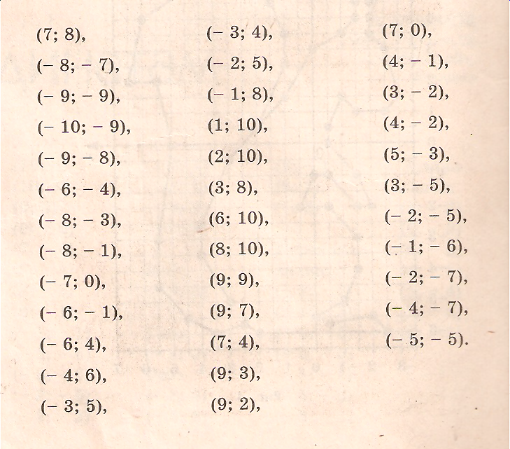

Конкурс художников

По данным координатам точек нарисуйте рисунок на координатной плоскости хОу:

(-1; 2) (- 2; 9) (- 1; - 5)
(0; 2) (- 1; 10) (- 1; - 8)
(1; 1) (1; 10) (1; - 9)
(1;0) (2; 9) (0; -9)
(0; -2) (5; 8) (0; -10)
(- 8; - 8) (2; 8) (- 1; - 9)
(-7; -6) (1; 7) (- 1; - 10)
(- 7; - 4) (2; 5) (-2; -8)
(- 6; - 1) (3; 2) (- 2; - 5,5)
(- 5; 1) (3; 1) (- 5; - 7)
(-2; 3) (2; -1) (- 6; - 9)
(-1; 4) (2; - 2) (-9; -9)
(-1; 6) (- 8; - 8)
(- 2; 8)

Конкурс художников

По данным координатам точек нарисуйте рисунок на координатной плоскости хОу:
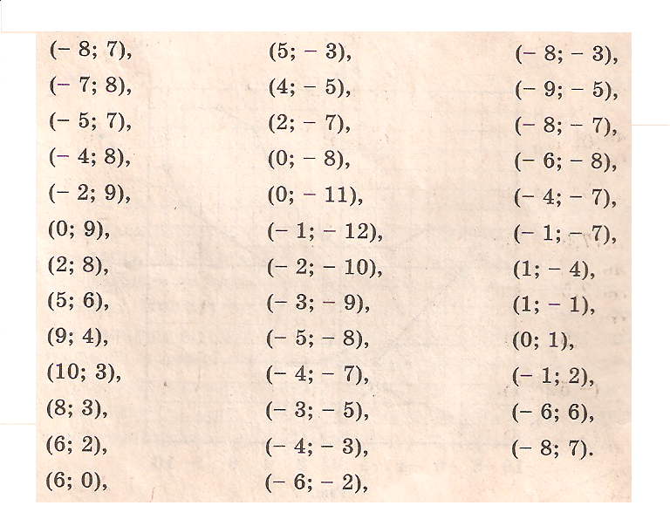

Конкурс художников
По данным координатам точек нарисуйте рисунок на координатной плоскости хОу:
(-3; -9)
(-3; -5)
(-12; -7)
(-15; -4)
Глаз:
(-8; 3)

(-15; -4)
(12; 3)
(15; 0)
(13; 0)
(14; -4)
(11; -4)
(14; -8)
(8; -8)
(6; -10)
(0; -8)

(-9; 1)
(-10; 3)
(-8; 7)
(-9; 8)
(-8; 11)
(-7; 10)
(-6; 8)
(-5; 9)
(-2; 9)
(-3; 11)
(-3; 13)
(0; 11)
(7; 9)
(6; 8)
(9; 6)
(7; 5)
(14; 4)
(10; 4)

Осторожно,
блок-схемы

Узнай-ка
Лучшие счетчики
Соображай-ка
Конкурс
капитанов
Конкурс
художников
Победи
пропорцию
Смекай

